

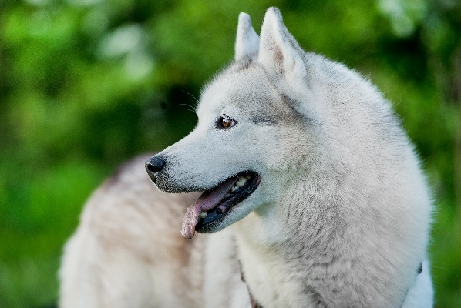
Psy ….
Biografia psów 🐶
Psy, czyli pies domowy, to jedne z najstarszych i najbliższych towarzyszy człowieka. Ich historia sięga tysięcy lat wstecz i jest ściśle związana z rozwojem ludzkiej cywilizacji.

Początki
Przodkiem psa był wilk – wilk szary. Uważa się, że proces udomowienia rozpoczął się około 15–30 tysięcy lat temu. Najbardziej przyjazne wilki zaczęły zbliżać się do ludzkich osad, gdzie znajdowały pożywienie. Z czasem ludzie zaczęli je oswajać i wykorzystywać do różnych celów.

Rozwój i rola w historii
Psy odgrywały wiele ról w życiu człowieka:
- pomagały w polowaniach,
- pilnowały domostw,
- pasły zwierzęta gospodarskie,
- służyły jako towarzysze i obrońcy.
W różnych kulturach psy miały także znaczenie symboliczne i religijne – często były postrzegane jako strażnicy lub przewodnicy dusz.

Rasy i różnorodność
Na przestrzeni wieków człowiek stworzył setki ras psów, różniących się wielkością, wyglądem i charakterem. Od małych psów ozdobnych po duże psy pracujące – każda rasa była hodowana z myślą o konkretnych zadaniach.

Psy współcześnie
Dziś psy pełnią wiele funkcji:
- są członkami rodzin,
- pracują jako psy ratownicze, policyjne i przewodnicy osób niewidomych,
- pomagają w terapii (dogoterapia).

Znaczenie dla człowieka
Psy są znane ze swojej lojalności, inteligencji i zdolności do budowania silnej więzi z człowiekiem. Ich obecność wpływa pozytywnie na zdrowie psychiczne i fizyczne ludzi.
Prezentował:
Jakub gdula

